Инструкция для разработчика по расширению CatalogNomenclature v 1
Расширение содержит переопределение формы справочника «Номенклатура» (форма элемента) по ТЗ Заказчика, для новых полей и табличных секций созданы соответствующие справочники рис. 1
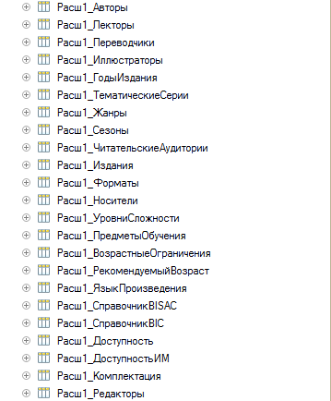
Рис. 1
Так же в данном расширении находится обработка (Расш1_ЗагрузкаНоменклатурыИзШаблона) для загрузки данных из шаблона Excel согласно ТЗ заказчика.
В модуле формы содержится 8 функции рис. 2.
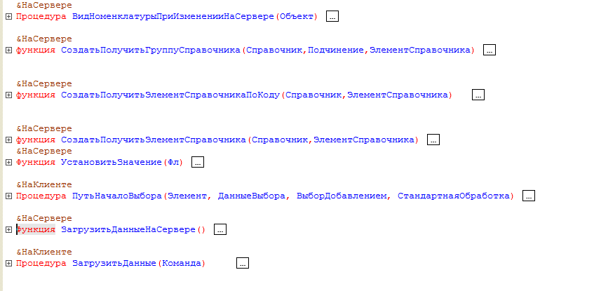
Рис.2
Две из них выполняются на клиенте и 6 на сервере. Функции на клиенте максимально просты, Путь начало выбора() позволяет выбрать шаблон для загрузки, поместить его (шаблона) данные в виде двоичного файла на сервер, получить его путь на сервере и передать через переменную адрес в функцию «УстановитьЗначение».
Далее функция «УстановитьЗначение» загружает данные шаблона в табличный документ на форме «ЗагрТаблица» на вкладке «Отладка».
Вторая функция на клиенте (ЗагрузитьДанные()) служит для запуска одноименной функции на сервере, результат работы этой функции табличный документ с логами, который отображается на клиенте после завершения работы обработки.
Функция «ЗагрузитьДанныеНаСервере» является основной, функции «ВидНоменклатурыПриИзмененииНаСервере», «СоздатьПолучитьГруппуСправочника», «СоздатьПолучитьЭлементСправочникаПоКоду», «СоздатьПолучитьЭлементСправочника» являются вспомогательными. «ВидНоменклатурыПриИзмененииНаСервере» обеспечивает заполнение значений по умолчанию для минимально необходимых реквизитов элемента справочника номенклатура. «СоздатьПолучитьЭлементСправочника» принимает два параметра название справочника в конфигурации 1С Предприятие и значение его атрибута «Наименование». Функция ищет элемент справочника по точному соответствию наименования, если находит, то возвращает ссылку на него, если нет, то создает этот элемент и так же возвращает на него ссылку. Функция «СоздатьПолучитьЭлементСправочникаПоКоду» работает похожим образом только выполняет поиск элемента справочника по его коду. «СоздатьПолучитьГруппуСправочника» делает ту же самую операцию, только для справочников с иерархией (добавляет или находит группы).
Работу функции «ЗагрузитьДанныеНаСервере» можно разделить на три основных этапа:
- Формирование таблицы значений с описанием структуры данных по шаблону Заказчика;
- Загрузка данных из шаблона Excel Заказчика в промежуточную таблицу на форме (вкладка «Промежуточные данные»).
- Обработка данных из промежуточной таблицы, создание элементов справочника «Номенклатура» и всех необходимых элементов справочников, которые присутствуют в шаблоне;
Следует выделить, что уникальность элементов справочника «Номенклатура» контролируется по полю шаблона «артикул», если данный элемент уже существует, то он обновляется, если нет, то добавляется. Загрузка строк шаблона всегда начинается с 6-й строки и заканчивается при первом пустом значении поля столбца «артикул». Перечень значений из ячейки разделяется символом «;». Остальные рутинные операции алгоритма видно из его кода.

